**悼念512汶川大地震遇难同胞——一定要记住我爱你**

**Time Limit: 1000/1000 MS (Java/Others)    Memory Limit: 32768/32768 K (Java/Others)  
Total Submission(s): 7734    Accepted Submission(s): 4764**

**Problem Description**

当抢救人员发现她的时候，她已经死了，是被垮塌下来的房子压死的，透过那一堆废墟的的间隙可以看到她死亡的姿势，双膝跪着，整个上身向前匍匐着，双手扶着地支撑着身体，有些象古人行跪拜礼，只是身体被压的变形了。救援人员从废墟的空隙伸手进去确认了她已经死亡，又在冲着废墟喊了几声，用撬棍在在砖头上敲了几下，里面没有任何回应。  
当人群走到下一个建筑物的时候，救援队长忽然往回跑，边跑变喊“快过来”。他又来到她的尸体前，费力的把手伸进女人的身子底下摸索，他摸了几下高声的喊“有人，有个孩子 ，还活着”。  
经过一番努力，人们小心的把挡着她的废墟清理开，在她的身体下面躺着她的孩子，包在一个红色带黄花的小被子里，大概有3、4个月大，因为母亲身体庇护着，他毫发未伤，抱出来的时候，他还安静的睡着，他熟睡的脸让所有在场的人感到很温暖。  
  
随行的医生过来解开被子准备做些检查，发现有一部手机塞在被子里，医生下意识的看了下手机屏幕，发现屏幕上是一条已经写好的短信“亲爱的宝贝，如果你能活着，一定要记住我爱你”，看惯了生离死别的医生却在这一刻落泪了，手机传递着，每个看到短信的人都落泪了…

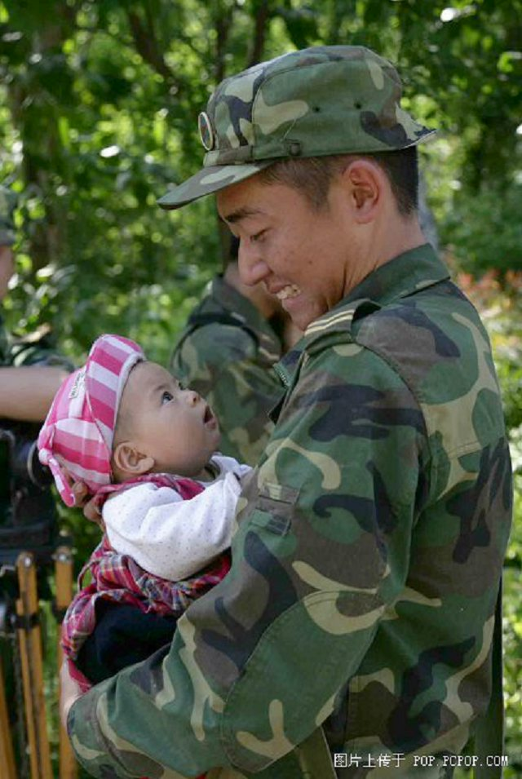

前面讲述的是一个真实的故事，虽然只有短短十几个字，但我们每个人都可以感受到那份母爱的伟大。万幸的是，宝宝得救了，这也是最能鼓舞救援人员的事情。  
  
灾后的救援需要很多的人员，现在又刚刚到达一批志愿者，他们一共有n（10<=n<=1000）人，根据指挥部的指示，他们将被分为抢险、医疗以及通信等3个小分队，并且规定，抢险小分队需要占总人数的一半（如果有小数的话，则舍去），医疗小分队需要占剩余人数的2/3（如果有小数的话，则舍去），剩余的则组成通信小分队。比如一共有55人，那么抢险小分队为55/2=27人，减去抢险小分队为27人剩下28人，则医疗小分队为28*2/3 = 18人，通信小分队为55-27-18=10人。  
  
为了保证救援工作的顺利进行，指挥部决定为每个小分队指派若干当地的向导，原则是为每十个志愿者指派一个向导（如有不足10人的情况，也指派一个），现在请问：需要为这批志愿者指派多少个向导呢？

**Input**

输入数据首先包含一个正整数C，表示有C组测试用例，然后是C行数据，每行包含一个正整数n(10<=n<=1000)，表示志愿者的总人数。

**Output**

对于每组测试数据，请输出需要的向导数目，每个输出占一行。

**Sample Input**

2

14

55

**Sample Output**

3

6

**Author**

lcy

**Source**

[2008-06-18《 ACM程序设计》期末考试——四川加油！中国加油！](http://acm.hdu.edu.cn/search.php?field=problem&key=2008-06-18%A1%B6+ACM%B3%CC%D0%F2%C9%E8%BC%C6%A1%B7%C6%DA%C4%A9%BF%BC%CA%D4%A1%AA%A1%AA%CB%C4%B4%A8%BC%D3%D3%CD%A3%A1%D6%D0%B9%FA%BC%D3%D3%CD%A3%A1&source=1&searchmode=source)

**Recommend**

lcy   |   We have carefully selected several similar problems for you:  [2187](http://acm.hdu.edu.cn/showproblem.php?pid=2187) [2188](http://acm.hdu.edu.cn/showproblem.php?pid=2188) [2191](http://acm.hdu.edu.cn/showproblem.php?pid=2191) [2190](http://acm.hdu.edu.cn/showproblem.php?pid=2190) [2189](http://acm.hdu.edu.cn/showproblem.php?pid=2189)